Kính thưa quí bạn
Hôm nay xin góp mặt cùng các bạn câu chuyện văn nghệ:
1. Đi tìm cành hoa Thạch Thảo (tác giả Lê Duy Toàn)
2. Nhốt một con vịt chánh trị liên hệ tới văn nghệ
HCD (24-Jan-2015)

=====
From: Tran Viet Long [mailto:tranvietlong123@hotmail.com]
Sent: Saturday, January 24, 2015 1:59 PM
To: Huynh Chieu Dang
Cc: Hy-Van Nguyen; Tran Bach Thu; Nguyen The Vinh
Subject: Re: Đi tìm nhành hoa Thạch Thảo - Lê Duy Đoàn

Anh Đẳng thân,

Mấy tuần nay bận việc quá nên tôi chưa hồi đáp Anh và anh Nguyễn Hy Văn. Đọc bài viết của tác giả Lê Duy Đoàn thấy rất hay và khá đầy đủ về Hoa Thạch Thảo. Bài viết rất khách quan, trong sáng nhưng cũng không thiếu tính lãng mạn về một loài hoa.

Sau khi ở tù cải tạo hơn mười năm rồi được cho về nhà, nhà thơ Tô Thùy Yên đã viết:

" Cám ơn hoa đã vì ta nở
" Thế giới vui từ nỗi lẻ loi !

Cũng như rất nhiều bài thơ hay trong văn học sử Đông Phương về câu hỏi "Hoa nở vì ai" hay "Hoa vì ai nở," nhất là thơ của các Thiền Sư đạt đạo, nhưng sự thật thì Tô Thùy Yên và các thi sĩ đó đều sai. Hoa chỉ nở cho chính hoa và cho mục đích hiện hữu của hoa. Tất cả mọi sinh vật, động vật cũng như thực vật, đều có một mục đích để xuất hiện, để ra đời, để hiện hữu, và để tồn tại là thực hiện sự tiếp nối. Hoa nở để tạo sự tiếp nối từ hoa ra quả và quả mang hạt rồi hạt sinh cây (mộc), sinh cỏ (thảo), sinh cành, sinh hoa. Nhưng muốn tiếp nối được và được tiếp nối thì hoa phải tự phô bày màu sắc trắng đỏ tím vàng để hấp dẫn, để quyến rũ ong bướm đến hút nhụy và truyền tải phấn hoa cho hoa khác ... .
Hoa nở vì hoa, hoa nở cho hoa; hoa tự khoe sắc thắm cho hoa để chiêu dụ bướm ong thực hiện mục đích tiếp nối của hoa.

" Nghìn thu em lặng lẻ ươm mầm,
" Cành sen không ai biết, em âm thầm nở hoa.

[Nghìn Thu -- Phạm Duy / Thái Thanh // Nhạc và lời của chính Phạm Duy; không phải thơ của Tản Đà.
https://www.youtube.com/watch?v=bGHy4zzSFgM&list=PLNBxCTIUVE70K2pNUUjMQuzhscK_frmq1&index=2]

Thế thôi !

Cho nên Balgobin đã phân biệt thật chính xác sự khác nhau giữa Complete và Finished bằng một câu nói giản dị đầy ẩn dụ, " When you marry the right woman, you are complete. When you marry the wrong woman, you are finished. And, if the right one catches you with the wrong one, you are complete finished." Từ lâu tôi tâm đắc với sự phân biệt rõ ràng giữa Complete và Finished của nhà ngữ danh tiếng học này, nhưng khi tôi đọc được lời phát biểu của một vị sĩ quan cấp tướng VNCH bằng vào kinh nghiệm sống của ông và của ... lịch sử nhân loại (human history / chữ ông dùng) thì tôi mới thấy hoa nở vì hoa, hoa nở cho hoa, hoa độc lập bẩm sinh, hoa chỉ không tự cô lập mình mà hoa chủ động liên lập với môi trường sinh thái để duy trì sự hiện hữu và tồn tại bằng diễn trình nối tiếp tự nhiên và miên viễn. Hoa không nở vì mùa Xuân, hoa không nở vì nắng vàng tha thướt, hoa cũng không nở vì gió nhẹ nhởn nhơ mớn trớn mà tất cả các yếu tố ngoại vi đó chỉ là những trợ duyên cho diễn trình nở hoa mà thôi chứ hoa nở vì hoa, vì nhân, vì quả của chính hoa.

Khi chuyện trò thân ái với hai cô con gái nhỏ của mình, vị tướng đã dạy dỗ con bằng những lời nói rất chân thành và vô cùng thương yêu của một con người khiêm tốn, mặc dầu có lúc ông "phải" làm Tổng Tư Lệnh Quân Đội -- Commander-in-Chief -- trong một năm rồi đảm nhiệm chức vụ Tổng Tham Mưu Trưởng Quân Đội -- Chairman of the Joint Chiefs of Staff -- trong hơn mười năm.

"He warns us about love. 'You must not trust a man to support you. Love is independence. Love is self-reliance.' và
'It is less important whether a man trusts and depends on his wife. It is more important that a woman not find herself dependent on her husband.' vì 'A boy's life would not be ruined if his love is a mistake, but a girl's life would be. That, he said, is human history."
[Lan Cao: The Lotus and the Storm. New York, 2014. 39]

Do vậy, tự bẩm sinh, hoa độc lập. Hoa nở vì hoa và cho chính hoa là một điều tất yếu, một nhu cầu tự nhiên của chính hoa. Hoa chủ động đem nét đẹp đến cho đời vì người đời ngưỡng mộ vẻ đẹp của hoa chứ không phải hoa tồn tại vì những gì ngoại giới ngoài bản thân hoa. Điều này thể hiện rất rõ trong cuộc đổi đời năm 1975 mà chúng ta thấy và ngưỡng mộ sự độc lập, sự dấn thân, sự hy sinh, sự quên mình, sự tháo vát, sự đãm đang, và nhất là sự chịu đựng của người phụ nữ VNCH, ngay cả khi cùng gia đình đến định cư tại nước thứ ba trong những tháng năm đầu của cuộc đời tị nan.

Đẹp thay !

William Tran

Đi tìm nhành hoa thạch thảo
Lê Duy Đoàn

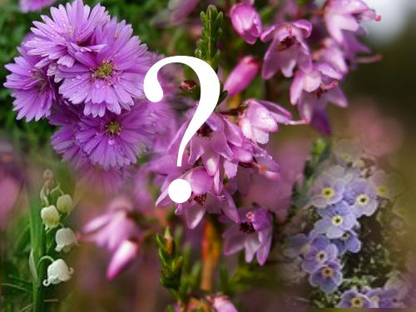
Những người có chút máu văn nghệ một lúc nào đó nổi hứng, thường buột miệng hát đôi câu vu vơ. Những câu hát nằm trong bộ nhớ có khi chỉ là một đoạn của bài hát. Khúc đầu, khúc giữa, khúc đuôi, khúc nào cũng được, tự nhiên bật ra như radio bắt được tần số dò đài, những bài hát cóp nhặt trên dòng đời một cách có ý hay vô tình nghe đâu đó thỉnh thoảng được hát nho nhỏ như thế..
Ta ngắt đi một cụm hoa thạch thảo,
Em nhớ cho, mùa thu đã chết rồi…

Đó là câu hát tôi thường nghêu ngao nhất, có lẽ vì không gian đượm buồn nhè nhẹ của lời bài hát, mà cũng vì trong câu hát có tên một loài hoa gây ấn tượng vì vẻ huyền hoặc của nó.
Có lẽ với người Tây phương, người ta biết ngay hoa thạch thảo là hoa gì, một cái gì thấy được, ngắt được,thậm chí ngữi được mùi hoa ngát hương của nó. Trừ những người đã đi Tây và có quan tâm tìm hiểu thì còn có thể biết chứ phần nhiều người Việt chúng ta thật ra đọc thì đọc, hát thì hát chứ chẳng biết hoa thạch thảo là hoa gì, mặt mũi vóc dáng ra sao ?!
Bài viết này không bàn luận gì về bài thơ L’ Adieu mà Búi Giáng đã dịch và Phạm Duy đã phổ nhạc, tôi chỉ muốn nhân câu chuyện liên quan đến bài thơ để đi tìm ra một cành hoa đúng thật là một cành hoa thạch thảo đặt lên mộ của Léopoldine tiếc thương người bạc mệnh.
Léopoldine là con gái cưng của Victor Hugo, đại văn hào Pháp (1802-1885). Léopoldine đã chết đuối cùng chồng trong một vụ lật thuyền trên sông Seine vào trưa ngày 4/9/1843, khi cô chưa đầy 20 tuổi và đang mang thai 4 tháng. Hugo chỉ biết tin con mất khi ông vô tình đọc một tờ báo ở quán cà phê nọ. Mộ Léopoldine được chôn gần nơi bà qua đời trên bờ sông Seine đoạn chảy qua Villequier gần cảng Havre, cạnh khu bờ biển Normandi. Apollinaire làm bài thơ L’Adieu sau khi đi thăm mộ Léopoldine con gái của Victor Hugo vào ngày 16 tháng 9 năm 1913.
L’Adieu
J'ai cueilli ce brin de bruyère
L'automne est morte souviens-t'en
Nous ne nous verrons plus sur terre
Odeur du temps brin de bruyère
Et souviens-toi que je t'attends
Lời vĩnh biệt ( dịch)
Ta đã hái nhành lá cây thạch thảo
Em nhớ cho, mùa thu đã chết rồi
Chúng ta sẽ không tao phùng đựợc nữa
Mộng trùng lai không có ở trên đời
Hương thời gian mùi thạch thảo bốc hơi
Và nhớ nhé ta đợi chờ em đó…
Bùi Giáng (1925-1998) dịch
(“Ði vào cõi thơ”. Bùi Giáng, trang 80-82, nhà xuất bản Ca Dao, Sàigon, Việt Nam.1969)
Cũng dựa trên ý thơ của bài thơ nói trên, năm 1965, Phạm Duy viết bài “Mùa thu chết” mở đầu bằng 2 câu:
"Ta ngắt đi một cụm hoa thạch thảo
Em nhớ cho: Mùa Thu đã chết rồi!
Bùi Giáng thì dịch “ hái nhành lá” còn Phạm Duy thì viết “ ngắt cụm hoa”. Đây là khởi đầu của những suy diễn sai lầm của nhiều người viết về hoa thạch thảo.
Ngắt cụm hoa trong lời nhạc của Phạm Duy gợi hình ảnh một “cây thân thảo”, hình ảnh người ngắt cụm hoa là hình ảnh một người cúi xuống một bụi hoa .
Hái nhành lá cây trong câu thơ dịch của Bùi Giáng gợi hình ành một cây “hoa thân mộc” cao vừa tầm hái.

1. Những cây không phải là Hoa Thạch Thảo nhưng bị ngộ nhận:
Việc ngộ nhận hoa thạch thảo của người đọc bài thơ dịch và và lời bài hát nầy có nguyên do từ tên gọi tiếng Việt, một sự đồng hóa, lồng ghép khiên cưởng của chữ nghĩa do tên gọi giống nhau.
a. Ngoài Bắc, người ta gọi Cúc cánh mối (vì hoa mỏng nhẹ như cánh mối) là thạch thảo, cúc thạch thảo nên nhiều người cứ thản nhiên coi cây hoa thạch thảo trong bài thơ nói trên là cây cúc cánh mối .
Cây có nguồn từ châu Âu, châu Á. Cúc cánh mối là cây thân thảo, sống nhiều năm nhờ có thân rễ mọc bò dưới đất. Thân cao 15 – 50 cm, đơn hay phân nhánh ít ở ngọn. Lá dài, thuôn hình giáo tù, hơi có lông mịn, nguyên, các lá ở thân không có cuống. Cụm hoa hình đầu đơn độc ở ngọn các nhánh. Vòng hoa đều dài, cánh môi thuôn hẹp, thẳng màu lam tím. Các hoa ở ngoài hình lưỡi, màu lam tím, dài 1 cm. Hoa giữa hình ống hẹp màu vàng, xếp sát nhau. Hoa thường màu tím nhạt. Quả bế có mào lông mịn màu vàng.
Cúc cánh mối, tên Aster amellus L, hay còn gọi là cúc thạch thảo, là một loài thuộc chi Cúc sao (Aster) thuộc về Họ Cúc (Asteraceae). Tên tiếng Anh European Michaelmas Daisy, tiếng Pháp Oeil de Christ.

Như vậy, có thể nói ngay Cúc cánh mối không phải là cây hoa thạch thảo. Sự nhầm lẫn bắt nguồn từ việc trùng tên theo cách gọi của người miền Bắc Việt nam mà thôi.
Rất nhiều bài viết trên mạng internet về hoa thạch thảo kể một câu chuyện tình lãng mạn của đôi thanh niên nam nữ có tên hẳn hoi. Có thể đó là một câu chuyện bịa như hầu hết truyền thuyết, cố ý tạo một câu chuyện đầy kịch tính rồi gán ghép vào xuất xứ tên gọi một loài hoa. “Ami và Edible thường hay cùng nhau vào rừng. Ami hái nấm còn Edible săn thú. Rồi, Edible vươn người ra vách đá dựng hái hoa thạch thảo cho Ami. Edible sẩy chân rơi xuống vực chỉ kịp nói xin đừng quên tôi”, (kèm theo bài viết là hình chụp Cúc cánh mối để minh họa) .
Bắt đầu từ đây, những bài viết đó kéo thêm những ngộ nhận tiếp theo “Ban đầu họ đặt tên cho nó là Forget me not, sau nhiều năm và được trồng ở nhiều nước nó lại có những cái tên khác nhau như Muguet De Mai (Pháp), Thạch Thảo (Việt Nam)…"
b. Chính hoa 5 cánh tiếng Việt gọi là Hoa Lưu Ly mới là hoa Forget me not
Trong một số ngôn ngữ, tên của hoa lưu ly được gọi là hoa "xin đừng quên tôi". Tên tiếng Anh "Forget me not" được mượn từ tên tiếng Pháp là "Ne m'oubliez pas" và được dùng lần đầu tiên vào khoảng năm 1532.
Myosotis alpestris
Có khoảng 50 loài lưu ly trong chi này, và chúng khác biệt nhau một cách đáng kể. Tuy nhiên, một lượng lớn các loài có chung các đặc điểm được miêu tả như hoa màu lam tím nhỏ (đường kính 1 cm) với 5 cánh hoa mọc dày dặc trên các thân cây bò lan um tùm, ra hoa vào mùa xuân. Các loại màu sắc khác của hoa cũng không phải là bất thường trong chi này, với các dạng màu hồng hay trắng vẫn có thể tồn tại. Chúng hay được trồng trong vườn và các giống trồng thường có hoa với màu sắc hỗn tạp.
Các loài lưu ly có thể là cây một năm hoặc cây lâu năm. Hệ thống bộ rễ của chúng nói chung là rễ chùm. Hạt của chúng được tìm thấy trong các quả dạng quả đậu nhỏ, hình tulip dọc theo thân tới hoa. Quả đậu bám vào quần áo khi va chạm phải chúng và cuối cùng rơi xuống đất, giải phóng các hạt nhỏ để chúng có thể nảy mầm ở mọi nơi.
Họ (familia): | Boraginaceae
Phânhọ (subfamilia): | Boraginoideae
Chi (genus): | Myosotis
Đây chỉ là sự gán ghép tên gọi. Dựa vào lời của người bạn trai nói với bạn gái khi rơi xuống vực trong câu chuyện thương tâm nói trên để cho rằng hoa thạch thảo còn có tên gọi là forget me not là một sai lầm ấu trỉ.

c. Thêm một loài hoa được kéo vào đây để tung hỏa mù làm người đọc không biết đâu mà lần là Muguet De Mai (Pháp).
Hoa này có tên là Hoa Linh Lan, trong tiếng Anh còn được gọi là Our Lady's tears (Nước mắt của Mẹ). Các tên gọi khác trong tiếng Anh là May Lily (huệ tháng Năm), May Bells (hoa chuông tháng Năm), Lily Constancy (huệ chung thủy), Ladder-to-Heaven (thang tới thiên đường), Male Lily.
Theo truyền thống, hoa linh lan được bán tại Pháp trên các đường phố vào ngày 1 tháng 5. Kể từ năm 1982, hoa linh lan là quốc hoa của Phần Lan.
Bộ (ordo): | Asparagales
Họ (familia): | Ruscaceae
Chi(genus): | Convallaria
Loài(species): | C. majalis
Linh lan hay lan chuông (danh pháp khoa học: Convallaria majalis, L, là loài duy nhất trong chi Convallaria thuộc một họ thực vật có hoa là họ Ruscaceae. Nó có nguồn gốc trong khu vực ôn đới mát của Bắc bán cầu tại châu Á, châu Âu và Bắc Mỹ. Nó là một loài cây thân thảo sống lâu năm có khả năng tạo thành các cụm dày dặc nhờ loang rộng theo các rễ ngầm dưới mặt đất gọi là thân rễ. Các thân rễ này tạo ra rất nhiều chồi mỗi mùa xuân. Thân cây cao tới 15–30 cm, với hai lá dài 10–25 cm và cành hoa bao gồm 5-15 hoa trên đỉnh ngọn thân cây. Hoa có màu trắng (ít khi hồng), hình chuông, đường kính 5–10 mm, có mùi thơm ngọt; nở hoa về cuối mùa xuân. Quả của nó là loại quả mọng màu đỏ, nhỏ với đường kính 5–7 mm. Nó là một loại cây cảnh trồng phổ biến trong vườn vì các hoa có mùi thơm của nó.

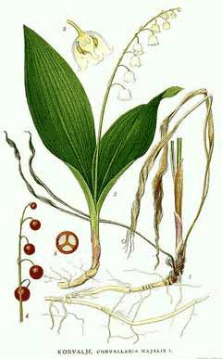 | 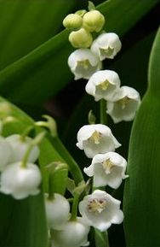  Hoa lan chuông
Kết 1: Cúc cánh mối (Aster amellus L), forget me not hay còn gọi là hoa lưu ly (Myosotis), Linh lan hay lan chuông (Convallaria majalis,L), cả 3 loài đều không phải là Cây Hoa Thạch Thảo.
2. Hoa Thạch Thảo là cây gì ?
Guillaume Apollinaire làm bài thơ L’Adieu sau khi đi thăm mộ Léopoldine con gái của Victor Hugo vào ngày 16 tháng 9 năm 1913. Bài thơ được viết lên một phần là để tưởng nhớ Victor Hugo, một phần là tiếc thương người bạc mệnh.
Câu đầu:
J'ai cueilli ce brin de bruyère,
được Bùi Giáng dịch rất sát:
Ta đã hái nhành lá cây thạch thảo,
Brin de bruyère là nhánh, cành, nhành cây thạch thảo. Có lẽ Bùi Giáng cũng không biết cây thạch thảo ra sao, nên cứ bám vô chữ mà dịch cho chắc ăn. Mấy câu dưới ý tứ thoáng hơn nên có thể dịch thoát cũng được. Còn Phạm Duy phổ nhạc nên lại càng thoáng hơn một chút nữa. Cành lá hay cụm hoa cũng được, có hoa hay chỉ trơ cành cũng chẳng sao, thì cứ chữ gì động được đến tầng vi tế rung động của con tim là phổ. Phạm Duy có biệt tài phổ nhạc, ý nhạc nâng ý thơ, nên những bài thơ ông phổ hầu như tất cả đều nổi tiếng và đôi khi làm những nhà thơ vô danh cũng nổi tiếng theo.
Điều chính yếu của bài viết này là tìm ra đúng cây Hoa Thạch Thảo mà Apollinaire đã từng hái nhành hoa và đặt lên mộ Léopoldine vào ngày cuối thu (16/9).
Cây Hoa thạch thảo có
Tên Hoa : 紅方柏 (hồng phương bách), 石楠 thạch nam)
Tên Anh : heather
Tên Pháp: bruyère
Thuộc Họ Đỗ Quyên (Ericaceae)
Tất cả các loại thạch thảo đều trong Họ Ericaceae, có một loài hoa thạch thảo duy nhất thuộc Chi Calluna, ngoài ra là Chi Erica. Dưới đây là một số loài thuộc Chi Erica trong hàng vài trăm loài khác nhau trên thế giới.
Loài Calluna vulgaris là loài thạch thảo thật sự (true heather), loài cây nhỏ, có hoa nhỏ hình chuông màu tím, hay hồng nhạt.

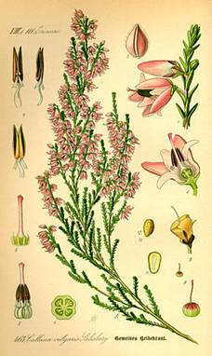 | 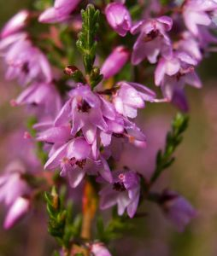

Chi Erica gồm nhiều loài khác nhau từ loài cây nhỏ mọc từng bụi nhỏ hoặc có thể là cây lớn.
- Erica arborea, cây nhỏ ở vùng Địa Trung Hải có chùm hoa trắng hình chùy, thơm và có rễ cứng như gỗ được dùng để làm ống điếu hút.
- Erica carnea, là loại cây hoa nhỏ mùa đông hay mùa xuân, ở Âu châu có hoa hình chuông màu đỏ hay hồng. Phân bố ở vùng núi Alpes
- E. cinerea: loại thạch thảo có lá nhỏ, hoa hình chuông màu đỏ tím từ Tây Âu cho đến Đan mạch.
- Erica ciliaris phân bố ở phía Tây nước Pháp, Anh quốc, bán đảo Ibériquevà Bắc Maroc.
- E. tetralix, bellheather, cross-leaved heath là loại cây nhỏ lùn có hoa màu hồng ở Tây Âu
- E. vagans hay còn gọi là Cornish heath là loại thạch thảo mọc cả bụi có hoa màu hồng hay trắng thường thấy ở cánh đồng hoang tại Cornish và đông nam Ấu châu.
- E. lusitanica mọc rậm rạp có hoa trắng hồng phân bố ở Tây ban nha và Bồ Đào Nha và ở vùng bán đảo Iberia.
- E. perspicua hay Prince of Wales heath mọc rất nhiều ở Anh quốc và Nam Phi châu, có hoa màu trắng. Hoa dài và trông tựa như chùm lông của huy hiệu trên Coat of Arms của Hoàng tử xứ Wales- Anh Quốc, nên mang tên Prince-of-Wales heath
- Erica mammosa là loại Erica có nhiều màu nhất từ màu trắng, tím, cam đến màu đỏ. Hoa chuông đặc biệt dài hơn các loại Erica khác.
Có thể kể thêm một số loài :
Erica australis phân bố ở Bắc Maroc, Erica ciliaris ở phía Tây nước Pháp, Anh quốc, Erica cinerea, Erica erigena, Erica mackaiana, Erica manipuliflora, Erica multiflora, Erica scoparia, Erica sicula, Erica terminalis, Erica tetralix, Erica umbellata.
Những loài này phân bố cùng khắp nên tôi chỉ để ý đến những loài cư trú ở vùng Normandi là bờ biển phía Tây của nước Pháp và phân bố rộng rải ở Anh quốc.
Sau khi đã nghiên cứu, phân loại và loại suy cùng đối chiếu với hình ảnh hoa thạch thảo trong văn chương, văn bản. Tôi đi đến kết luận:

Kết 2: Loài Calluna vulgaris là loài thạch thảo thật sự (true heather), loại cây nhỏ, có hoa nhỏ hình chuông màu tím, hay hồng nhạt chính là Cây Hoa Thạch Thảo mà tôi muốn tìm.
Loài hoa này gốc ở Châu Âu, nhờ mấy nhà thơ, nhà văn nên nó mới thành hoa kiểng, chứ trước kia thế kỷ 17 -19 nó là hoa dại. Ở miền bắc nước Anh cây hoa thạch thảo này mọc đầy đồng, giống như cỏ tranh ở Việt Nam. Dân Scotland lấy thân của nó bện lại làm chổi, hoặc lợp mái, ken vách và nhiều công dụng thực tế khác hơn là làm kiểng. Bây giờ di cư sang Châu Mỹ nó thành Cô Bé Thị Thành đỏng đảnh ỏ trong các tiệm bán hoa, chứ ngày xưa nàng gốc nhà quê rặt.
Ai từng đọc qua truyện Ðỉnh Gió Hú (Wuthering Heights) của Emily Bronte chắc cũng nhớ đến những cánh đồng hoang (moors) mọc đầy hoa thạch thảo (heather), và tiếng hót líu lo của những con chim chiền chiện (moor-lark). Hoa thạch thảo là loài hoa mà chính tác giả, Emily Bronte yêu thích, nàng đã nhiều lần đưa nó vào truyện và thơ của mình. (1)
Hành trình đi tìm Nhành Hoa Thạch Thảo khởi đi từ những ngộ nhận về một loài hoa đã đi vào văn thơ của thế giới và thơ nhạc Việt nam. Người ta thường muốn biết chân dung thật sự người trần mắt thịt của một Nàng Thơ là như thế nào. Vì thế mới có Ngô Vũ Bích Diễm của Diễm xưa, có Ngô Vũ Dao Ánh của Thư Tình Gửi Một Người, Minh Đức Hoài Trinh của Đừng Bỏ Em Một Mình, Khánh Ngọc của Nửa Hồn Thương Đau….
Nhành Hoa Thạch Thảo cũng là một Nhành Thơ trong tâm hồn của nhiều người Việt.
Chân dung Nàng đã hiển lộ nhưng nét duyên của Nàng không bao giờ phai mờ.
Ôi ngát hương thời gian mùi thạch thảo,
Em nhớ cho rằng ta vẫn chờ em…
Lê Duy Đoàn

============
HCD: Cám ơn anh Tran Viet Long.
" Nghìn thu em lặng lẻ ươm mầm,
Cành sen không ai biết, em âm thầm nở hoa".
Câu đúng là:
Nghìn thu em lặng lẽ ươm mầm
Cành mai không ai biết em âm thầm nở hoa
Lời ca nầy nằm trong cái CD "Người Tình Già Trên Đầu Non" của Phạm Duy. Đây là một trong những cái CD tôi mua trước tiên. Trong đó có 10 bản nhạc của Phạm Duy và hình như được giữ riêng, không thấy ca sĩ nào ca để vô dĩa hết từ mấy mươi năm nay. Vì vậy nó không được phổ thông, và hẵn nhiều bạn đọc email nầy cũng chưa biết trong đó có những bản nhạc tên gì.
Hiện vài năm sau nầy thì thấy có ca sĩ khác hát, trong khi dĩa CD nầy là một trong những dĩa CD nhạc Việt đầu tiên (Phạm Duy Cường Musical Productions 1988) lâu lắm rồi, và nằm trong bóng tối mấy mươi năm. Âm thanh trong CD nầy đạt tiêu chuẩn. Nhiều CD mới sau nầy có khi âm thanh khá tệ.
Hai câu anh Long trích nói về hoa, nhưng hai câu cũng trong bản nhạc nầy đượm mùi thiền vị:
" Nghìn thu anh là đã em rồi,
Và em trong muôn kiếp, em đã ngồi ở anh"
Và hai câu kế cũng vậy:
"Nghìn thu ta bù đắp không ngừng
Tình âm dương chan chứa xoay trong vùng tử sinh"
Thực sự thì bản nhạc Nghìn thu nầy đượm mùi thiền vị:
Em là cõi trống cho tình đong vào
Anh là nơi vắng cho tình căng đầy
Cuộc tình đi vào cõi thiên thu
Em là cơn gió, anh là mây dài
Ði về bên nớ, đi về bên này
Rồi trở về cho hết cái đong đưa ị
_________________
Trích:
(1) Một đoạn ngắn trong bài “Hoa tương tư” của Lê Phạm Trung Dung

=====
(Từ đây theo qui ước xưa nay chữ tím là của hcd tôi viết vào, còn chữ xanh két hay chữ đen nghiêng là trích email của người khác. không thấy màu chữ hay hình xin các bạn đọc attachment, không có attachment thì delete luôn, đừng đọc) Hình quan trọng, ở đây không thấy hình thì xin delete đừng đọc email nầy, hay đọc microsoft word attachement.
Bắt con vịt "văn nghệ". Thưa quí bạn lâu nay có cái email gởi cho nhau về Trung tâm Thúy Nga như sau:
Xin quí bạn hiểu cho rằng bằng tôi bắt vịt (hoax) chớ không phải là phát biểu ý kiến cá nhân nơi đây đâu nghe.

---------- Forwarded message ----------
From: tôi xóa tên
Date: 2015-01-23 13:57 GMT+01:00
Subject: Fwd: Từ biệt Thúy Nga
To:
Envoyé de mon ipad
Début du message transféré :
TRỜI ƠI LÀ TRỜI!!!!!Tập đòan THÚY NGA vô liêm sĩ,giàu nhờ đồng tiền đẫm máu của DZIỆT KỘNG!!!!!!
Nghe hình như ĐẠI HỘI GIA LONG gởi năm trăm giấy mời về VN .Vậy thế hệ chúng mình có mấy người còn sức khỏe và có khả năng tài chánh tham dư? Vây thì tui GL ĐỎ và tụi MINH KHAI cán bộ con cháu cán bộ tràn ngập rồi
Tôi kẹt hẹn bệnh viện.CÁC BẠN có đi dự không?? KH
________________________________________

Xem mục lục những bài hát xong mình có thể hát ca khúc "ngậm ngùi" xong hát tiếp bài "giả từ"...
Từ biệt Thúy Nga
Thúy Nga về VN làm show : Thuy Nga PBN 2015 - 40 nam giai phong mien Nam !!!!!
Xem tin:
http://mautam.net/forum/viewtopic.php?t=178306&sid=fe69cdafcd899553dfe15a097455bc66

HCD: Vậy ra vị chuyển cái email "Subject: Fwd: Từ biệt Thúy Nga" nầy ở bên Tây. Tôi vào webpage mautam trên thấy chương trình "được cho là" TN 40th Anniversary Celebration

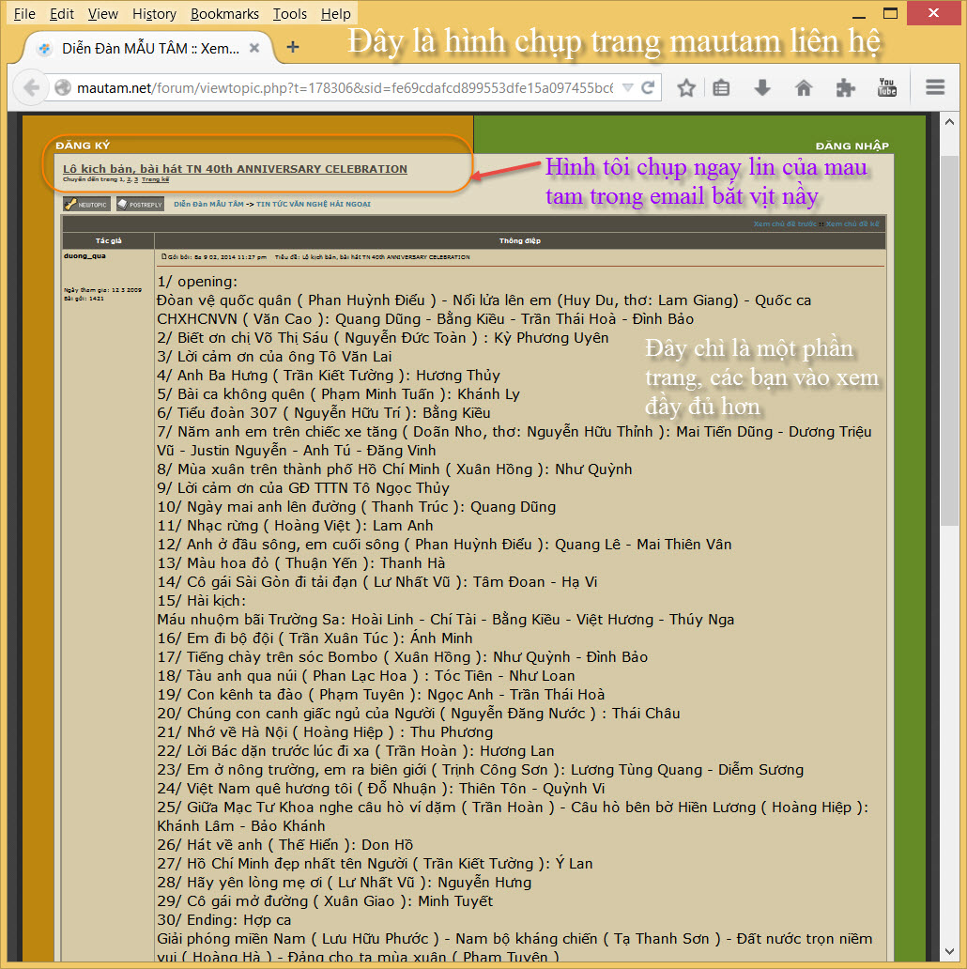
Thưa các bạn đây là tin hoax lâu rồi, được cho là chương trình ca nhạc của một phòng trà nào đó ở Saigon năm rồi. và ý kiến của người đọc trong một forum:


